Examen VMBO-GL en TL

2026

tijdvak 1
donderdag 21 mei
13.30 - 15.30 uur

natuur- en scheikunde 2 CSE GL en TL

Gebruik zo nodig het informatieboekje Binas vmbo kgt.

Dit examen bestaat uit 49 vragen.
Voor dit examen zijn maximaal 67 punten te behalen.
Voor elk vraagnummer staat hoeveel punten met een goed antwoord behaald kunnen worden.

Meerkeuzevragen
Schrijf alleen de hoofdletter van het goede antwoord op.

Open vragen
- Geef niet méér antwoorden dan er worden gevraagd. Als er
bijvoorbeeld twee redenen worden gevraagd, geef er dan twee en niet méér. Alleen de eerste twee redenen kunnen punten opleveren.
- Vermeld altijd de berekening, als een berekening gevraagd wordt. Als
een gedeelte van de berekening goed is, kan dat punten opleveren. Een goede uitkomst zonder berekening levert geen punten op.
- Geef de uitkomst van een berekening ook altijd met de juiste eenheid.

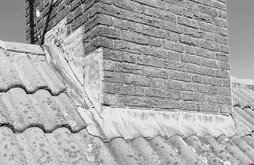
Lood(vervanger)
In de bouw wordt 'bladlood' gebruikt. Bladlood is een dunne plaat lood die over openingen in het dak wordt geplaatst. Hierdoor kan geen water het gebouw
binnendringen. Op het bladlood vormt zich na enige
tijd een laag die het lood beschermt tegen aantasting door stoffen uit de lucht.
Deze laag ontstaat als volgt:
- Lood reageert met zuurstof uit lucht tot lood(II)oxide (PbO).
- Lood(II)oxide reageert in aanwezigheid van water met een gas uit lucht tot onder meer lood(II)carbonaat (PbCO₃).

1p 1 Bij de productie van bladlood wordt lood gesmolten.
Boven welke temperatuur in °C moet lood minimaal worden verwarmd om het te smelten? Maak gebruik van Binas-tabel 15.
A 100 °C
B 328 °C
C 601 °C
D 874 °C

2p 2 Geef de vergelijking van de reactie waarbij lood(II)oxide ontstaat uit lood.

1p 3 Geef de formule van het gas uit lucht waarmee lood(II)carbonaat wordt gevormd uit lood(II)oxide.

1p 4 Uit Binas-tabel 35 blijkt dat lood(II)carbonaat tegen regenwater kan.
→ Geef aan uit welk gegeven in Binas-tabel 35 dit blijkt.

Tegenwoordig wordt in plaats van bladlood vaak een loodvrij materiaal gebruikt. Een veelgebruikt materiaal bestaat uit een gaas van aluminium met daaroverheen een laag bitumen of butylrubber.

1p 5 Bitumen is een product dat ontstaat bij de destillatie van ruwe aardolie.
Welke van de volgende begrippen passen bij bitumen?
- mengsel en destillaat
- mengsel en residu
- zuivere stof en destillaat
- zuivere stof en residu

1p 6 Butylrubber is een kunststof die kan worden gemaakt door kleine moleculen aan elkaar te koppelen tot lange ketens.
Welk begrip past bij deze kleine moleculen?
- ertsen
- halogenen
- legeringen D monomeren E indicatoren

Ga verder op de volgende pagina.

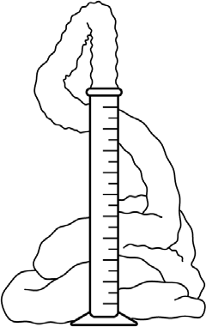
Olifanten-tandpasta
In een mengsel van waterstofperoxide (H₂O₂), water, kaliumjodide en afwasmiddel vindt een reactie plaats.
Hierbij ontstaat snel een grote hoeveelheid schuim. Als het schuim omhoog komt, lijkt dit op een brede sliert
tandpasta die uit een tube wordt geknepen. De proef heet daarom ook wel 'het maken van olifanten-tandpasta'.
Een docent voert deze demonstratieproef uit. Hij gebruikt daarbij het volgende voorschrift:
- Maak 100 mL oplossing die 15 volumeprocent waterstofperoxide bevat (15%-oplossing) en schenk die in een maatcilinder van 250 mL.
- Zet de maatcilinder in een kunststof bak en voeg een paar druppels afwasmiddel toe aan de oplossing.
- Meng voorzichtig de inhoud van de maatcilinder.
- Voeg 25 mL kaliumjodide-oplossing toe aan de inhoud van de maatcilinder. Het schuim zal snel omhoog komen!
Let op: de olifanten-tandpasta is heel warm!

2p 7 De docent gebruikt voor stap 1 een oplossing die 30 volumeprocent
waterstofperoxide bevat (30%-oplossing). Hij meet een aantal mL af en
voegt daar precies voldoende water aan toe om 100 mL 15%-oplossing te maken.
→ Beschrijf het maken van de oplossing bij stap 1 door de volgende zin aan te vullen met de juiste getallen:
Doe ... mL 30%-oplossing in een maatcilinder, en voeg ... mL water toe.

1p 8 Geef de formule van kaliumjodide.

2p 9 Tijdens de proef ontleedt waterstofperoxide (H₂O₂) tot water en zuurstof.
→ Geef de vergelijking van deze ontleding van waterstofperoxide.

2p 10 De bak (stap 2) blijkt niet te vervormen als de olifanten-tandpasta erin terechtkomt (stap 4).
→ Leg uit of hieruit afgeleid kan worden dat de kunststof waarvan de bak gemaakt is, een thermoharder is.

1p 11 De docent voert de proef nogmaals uit, maar gebruikt deze keer een oplossing van kaliumjodide met een hogere temperatuur.
Hoelang duurt het voordat het schuim uit de maatcilinder komt?
- langer dan bij de eerste proef
- even lang als bij de eerste proef
- korter dan bij de eerste proef

Snoepzout
Salmiak (NH₄Cl) is een witte, vaste stof die onder andere wordt gebruikt in snoepgoed, zoals lolly's. De salmiak lost tijdens het snoepen op in het speeksel op de tong. Dit geeft een zoutachtige smaak aan het zoete
snoepgoed. Speeksel bestaat voornamelijk uit water.

2p 12 Geef de rationele naam voor salmiak.

1p 13 Wat is de vergelijking voor het oplossen van salmiak?

NH₄Cl (s) → NH₄Cl (aq)
- NH4Cl (s) → NH4 (aq) + Cl (aq)

NH4Cl (s) → NH4+ (aq) + Cl– (aq)
- NH₄Cl (s) → N (aq) + 4 H (aq) + Cl (aq)

NH4Cl (s) → N (aq) + 4 H⁺ (aq) + Cl– (aq)
- 2 NH4Cl (s) → N2 (aq) + 4 H2 (aq) + Cl2 (aq)
1p 14 In de tekst hierboven staat een aantal stofeigenschappen van salmiak.
→ Geef een van deze stofeigenschappen.

Een docent maakt tijdens de les salmiak uit ammonia en zoutzuur.
Op de fles ammonia staat hetzelfde pictogram als op de fles zoutzuur. Dit pictogram geeft aan dat deze stoffen de huid aantasten. De docent draagt daarom beschermende kleding en voert de proef uit in de zuurkast.
Hij vult een bekerglas met een beetje verdund zoutzuur. Daarna voegt hij een beetje ammonia toe aan het zoutzuur. Er vindt een reactie plaats
waarbij een oplossing van salmiak ontstaat.

1p 15 Wat is de notatie van ammonia?

A NH₃ (aq) B NH₃ (g) C NH₃ (l)
D NH₃ (s)

1p 16 Welk van de volgende pictogrammen staat op het etiket van beide flessen?


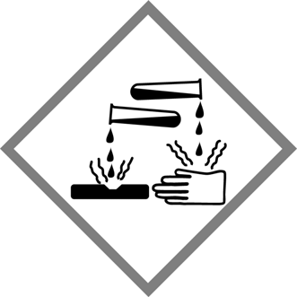


I II III IV

A pictogram I B pictogram II C pictogram III D pictogram IV

1p 17 De docent schenkt een beetje zoutzuur in een reageerbuis en steekt een blauw lakmoespapiertje en een rood lakmoespapiertje in het zoutzuur.
Dan haalt hij de papiertjes eruit en laat de klas de waarnemingen noteren. Welke waarnemingen zijn juist?
- Rood lakmoes blijft rood en blauw lakmoes blijft blauw.
- Rood lakmoes blijft rood en blauw lakmoes wordt rood.
- Rood lakmoes wordt blauw en blauw lakmoes blijft blauw.
- Rood lakmoes wordt blauw en blauw lakmoes wordt rood.

1p 18 De docent gebruikt verdund zoutzuur bij het maken van salmiak. Bij een andere proef wordt soms geconcentreerd zoutzuur gebruikt.
→ Leg uit wat het verschil is tussen verdund zoutzuur en geconcentreerd zoutzuur.

1p 19 Wanneer de docent ammonia toevoegt aan het zoutzuur, doet Laura een waarneming. Ze concludeert uit deze waarneming dat het mengsel nog
steeds een oplossing is.
→ Noteer de waarneming die Laura doet.

Popcorn
Popcorn wordt gemaakt van maiskorrels. Maiskorrels bevatten vooral water en zetmeel. Het 'poppen' van maiskorrels kan vereenvoudigd als volgt worden beschreven.
Wanneer maiskorrels worden verwarmd, verdampt water. Maar de
waterdamp blijft in de korrel gevangen, omdat de buitenste schil van de korrel erg stevig is. Wanneer de temperatuur in de korrel 180 °C bereikt,
barst de schil: de korrel 'popt'. Bij het 'poppen' komt de waterdamp vrij en wordt het zetmeel opgeblazen tot een soort schuim. Wanneer dit daarna afkoelt, stolt het zetmeel. Zo ontstaat popcorn.

1p 20 Waardoor kan het verdampen van water tot gevolg hebben dat de korrel 'popt'?
- Er komen meer moleculen.
- Er komen meer atomen.
- De deeltjes gaan verder uit elkaar.
- De deeltjes gaan langzamer bewegen.

1p 21 Welke faseovergang vindt plaats tijdens het stollen van het zetmeel?
- gas → vloeistof
- gas → vast
- vloeistof → vast D vloeistof → gas E vast → vloeistof F vast → gas

Mara onderzoekt hoeveel water ontsnapt bij het maken van popcorn.
Ze bepaalt eerst de massa van 20 maiskorrels. Dan doet ze de korrels in een bekerglas en verhit deze met behulp van een brander totdat popcorn is ontstaan. Ze gebruikt hierbij een geluidloze blauwe vlam.
Als alle 20 maiskorrels zijn 'gepopt', bepaalt ze de massa van de popcorn. Met haar meetgegevens (zie de tabel) berekent ze hoeveel massaprocent van de maiskorrels is ontsnapt als waterdamp.

20 maiskorrels
popcorn (20 gepopte korrels) ontsnapt water

massa (gram)
2,95
2,39

...

3p 22 De brander verbrandt aardgas. Aardgas bestaat voornamelijk uit methaan.
→ Geef de vergelijking voor de volledige verbranding van methaan.

1p 23 Welke van de volgende afbeeldingen geeft de afstelling weer van de brander zoals Mara die heeft gebruikt?
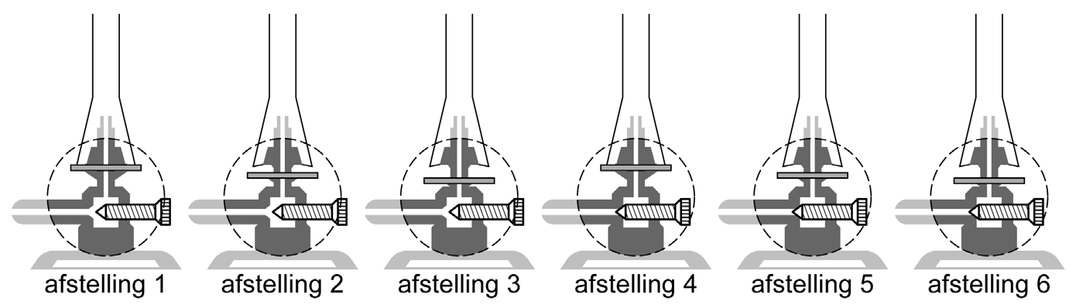

- afstelling 1
- afstelling 2
- afstelling 3
- afstelling 4
- afstelling 5
- afstelling 6

1p 24 Mara vangt tijdens het 'poppen' wat damp op met een gekoeld glasplaatje.
Ze laat de damp condenseren. Daarna toont ze aan dat de vloeistof inderdaad water is. Dit doet ze door er een stof aan toe te voegen.
→ Geef de naam van een stof waarmee Mara water kan aantonen.

2p 25 Bereken het massapercentage water in de maiskorrels. Neem hierbij aan dat bij het 'poppen' al het aanwezige water is ontsnapt.

Luchtzuivering voor astronauten
Astronauten ademen tijdens een ruimtereis onder meer koolstofdioxide en water uit. Deze gassen worden met behulp van zogenoemde zeolieten uit de lucht gehaald. Zeolieten zijn materialen die veel kleine holtes bevatten.
Deze holtes zijn zo klein dat bepaalde moleculen eraan hechten (vast
gaan zitten). In een ruimteschip is 'CO₂-zeoliet' en 'H₂O-zeoliet' aanwezig.
De uitgeademde gassen worden daarmee apart uit de lucht gehaald. De lucht in het ruimteschip blijft hierdoor gezonder voor de astronauten.

1p 26 Welk soort stoffen worden door de beschreven zeolieten uit de lucht gehaald?
- edelgassen
- moleculaire stoffen
- niet-ontleedbare stoffen
- zouten

2p 27 De zeolieten bevatten aluminiumoxide (Al₂O₃).
→ Geef de formules van de ionen die voorkomen in aluminiumoxide.

1p 28 Luchtzuivering met behulp van een zeoliet is een scheidingsmethode.
Wat is de naam van deze scheidingsmethode?
A adsorberen B extraheren C indampen
D destilleren

Door de zeolieten te verhitten, komen de aangehechte stoffen weer vrij. De koolstofdioxide uit de CO₂-zeoliet wordt opgevangen en gemengd met waterstof. Hierbij ontstaan methaan en water. Het methaan wordt buiten het ruimteschip geloosd. Het ontstane water wordt opgevangen en samen met het teruggewonnen water uit de H₂O-zeoliet, gebruikt als drinkwater. De zeolieten worden hergebruikt.

1p 29 Het verkrijgen van water uit de H₂O-zeoliet is beter te vergelijken met destilleren dan met indampen.
→ Geef hiervoor een argument.

2p 30 De reactie van koolstofdioxide met waterstof kan worden weergegeven met een blokschema. Dit blokschema bestaat uit één blok en vier pijlen.
→ Teken dit blokschema. Noteer bij elke pijl de naam van de juiste stof.

In plaats van de beide zeolieten kan ook kaliumsuperoxide (KO₂) worden gebruikt voor het zuiveren van de lucht. Kaliumsuperoxide reageert met koolstofdioxide en water tot kaliumwaterstofcarbonaat (KHCO₃) en
zuurstof. De vergelijking van deze reactie is hieronder onvolledig weergegeven: de coëfficiënten ontbreken.
... KO2 + ... CO2 + ... H2O → ... KHCO3 + ... O2

1p 31 Neem bovenstaande vergelijking over en vul de vijf ontbrekende coëfficiënten in.

3p 32 Een astronaut ademt per uur gemiddeld 45 gram koolstofdioxide uit.
→ Bereken hoeveel kilogram kaliumsuperoxide minimaal nodig is om tijdens een ruimtereis alle uitgeademde koolstofdioxide van deze astronaut uit de lucht te halen.
Neem aan dat:
- 1,0 kg kaliumsuperoxide reageert met 0,62 kg koolstofdioxide;
- de ruimtereis 240 uur duurt.

1p 33 De beide manieren om de lucht te zuiveren kunnen met elkaar worden vergeleken.
Welke van de volgende vergelijkingen is/zijn juist?
Bij gebruik van kaliumsuperoxide moet op de ruimtereis
- meer drinkwater worden meegenomen dan bij het gebruik van zeolieten.
- minder zuurstof worden meegenomen dan bij het gebruik van
zeolieten.
- alleen I
- alleen II
- beide: I en II
- geen van beide

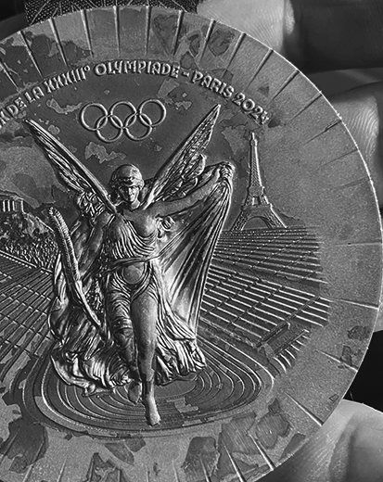
Verkleurde medaille
Sommige atleten hebben geklaagd over verkleuringen aan hun bronzen medaille van de Olympische Spelen in 2024. Dit verkleuren is het gevolg van een proces
dat verloopt wanneer de medaille in contact komt met zweet en lucht. Deze bronzen medaille bevat koper dat is gemengd met enkele andere metalen.
Uit het koper kan wit koper(I)chloride (CuCl) worden
gevormd. Dit zout reageert verder tot een groene verbinding die kan worden weergegeven met de formule Cu₄Cl₂(OH)₆.
Beide koperverbindingen veroorzaken de kleurverandering.

2p 34 Leg uit aan de hand van gegevens uit de tekst of de bronzen medaille een smeltpunt of een smelttraject heeft.

1p 35 Hoe wordt een mengsel van koper en andere metalen genoemd?
- een legering
- een emulsie
- een suspensie

1p 36 Het mengsel van koper met de andere metalen in de medaille heeft een massa van 437 gram.
→ Bereken hoeveel gram koper aanwezig is in dit mengsel. Neem aan dat het mengsel 97,0 massaprocent koper bevat.

De reactie van het witte koper(I)chloride tot het groene Cu₄Cl₂(OH)₆ kan worden weergegeven met:
4 CuCl + 4 X + Y → Cu4Cl2(OH)6 + 2 HCl
Deze vergelijking is onvolledig: twee formules zijn vervangen door X en Y. Deze beginstoffen zijn beide afkomstig uit lucht.

1p 37 Wat zijn de formules van X en Y?
- X = H₂ en Y = H₂O
- X = H₂ en Y = O₂
- X = H₂O en Y = O₂
- X = O₂ en Y = H₂O

2p 38 Leg uit of de massa van de medaille toeneemt of juist afneemt door de verkleuring.

1p 39 De groene verbinding bestaat uit drie ionsoorten: Cu²⁺, Cl– en OH–.
Deze verbinding kan worden opgevat als een mengsel van twee verschillende koperzouten.
Wat zijn de formules van deze twee koperzouten?
- CuCl en Cu₂OH
- CuCl en CuOH
- CuCl₂ en Cu(OH)₂
- CuCl₂ en CuOH₂
3p 40 Bereken hoeveel gram HCl ontstaat wanneer 40 gram CuCl reageert
volgens de gegeven vergelijking. Gebruik voor CuCl de massa 99,0 (u).

Bij de vorming van de groene verbinding ontstaat HCl. Wanneer deze stof oplost in water uit de lucht of uit zweet, ontstaan chloride-ionen. Deze
ionen reageren met overgebleven koper uit de medaille weer tot
koper(I)chloride. Hierdoor kan het verkleuringsproces blijven doorgaan.

1p 41 Geef de naam van de zure oplossing die ontstaat wanneer HCl oplost in water.

2p 42 Leg uit welke kleur de medaille uiteindelijk zal krijgen: wit, koperkleurig of groen. Maak gebruik van de informatie in deze opgave.

Hard water wordt zacht
Hard water heeft een andere samenstelling dan zacht water. Bij gebruik van hard leidingwater kan kalkaanslag ontstaan in apparaten zoals een vaatwasmachine of een waterkoker.

1p 43 Waarin verschillen hard water en zacht water van elkaar?
- de hoeveelheid calciumionen per liter
- de hoeveelheid carbonaationen per liter
- de hoeveelheid ketelsteen per liter

1p 44 Marieke gebruikt een vaatwasmachine voor het wassen van vuile pannen.
Welke van de volgende beweringen is juist?
- Aan hard water moet meer zeep worden toegevoegd dan aan eenzelfde hoeveelheid zacht water.
- Aan hard water moet minder zeep worden toegevoegd dan aan eenzelfde hoeveelheid zacht water.
- De hoeveelheid zeep die moet worden toegevoegd hangt niet af van de hardheid van het water.

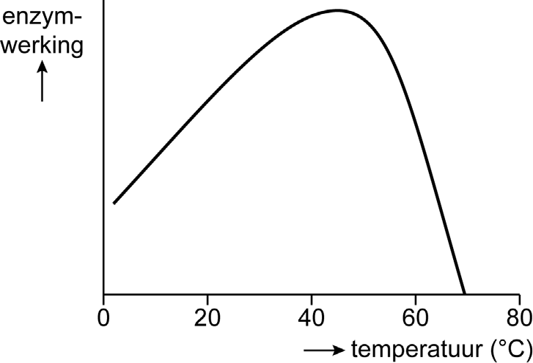
1p 45 Sommige vaatwasmiddelen bevatten enzymen voor een
betere reiniging. De werking van enzymen is afhankelijk van de
temperatuur. Dat is in de
grafiek hiernaast weergegeven. Bij de vaatwasmachine van
Marieke kan de temperatuur worden ingesteld op 45 °C, 55 °C, 65 °C en 75 °C.
Welke temperatuur moet worden gekozen om de enzymen zo goed mogelijk te laten werken?
- 45 °C
- 55 °C
- 65 °C
- 75 °C

2p 46 Geef twee manieren om de hardheid van water te verminderen.

Bianca woont in Zuid-Holland. Het leidingwater heeft daar pH=8,2.

1p 47 Welke beschrijving past bij het leidingwater in Zuid-Holland?
A basische oplossing B neutrale oplossing C zure oplossing

1p 48 Welke kleur krijgt rodekoolsap in het leidingwater in Zuid-Holland?
- blauw
- groen
- paars
- rood

In de waterkoker van Bianca is na langdurig gebruik kalkaanslag
ontstaan. Een verkoper van waterkokers geeft het volgende advies:
Vul de waterkoker met een mengsel van water en azijn. Zet de waterkoker aan en laat het mengsel koken. Laat dan de waterkoker een kwartier
staan en giet daarna de inhoud weg.

1p 49 Wat gebeurt er met de pH van azijn als er water aan toegevoegd wordt?
A De pH wordt lager. B De pH blijft gelijk. C De pH wordt hoger.

Bronvermelding
Een opsomming van de in dit examen gebruikte bronnen, zoals teksten en afbeeldingen, is te vinden in het bij dit examen behorende correctievoorschrift.
lees verder ►►►

GT-0174-a-26-1-o 15 / 15
einde 

